新 书 推 荐

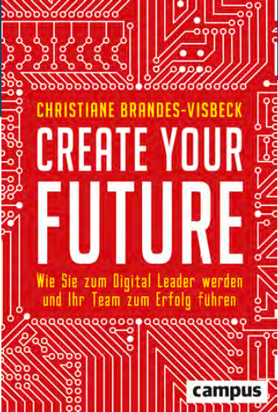
中文书名：《创造你的未来：数字时代的领导人如何带领团队走向成功》
英文书名：Create Your Future:How to Become a Digital Leader and Guide Your Team to Success
德文书名：Create Your Future
作 者：Christiane Brandes-Visbeck
出 版 社：Campus Verlag GmbH
代理公司：ANA/ Susan Xia
页 数：256页
出版时间：2016年9月
代理地区：中国大陆、台湾
审读资料：电子稿
类 型：经管

内容简介：
未来的高管们将要在擅长互联网和擅长沟通的杰出者内产生。他们要如何应对数码时代工作方式的挑战呢，比如要与分布在多个地点的雇员沟通，使用互联网连线工具，以及应对变化的革新方法？他们需要的不仅仅是智能手机和iPad，而是一种战略。数码领袖画布程序帮助管理者提高自己的数字领导力，系统地消除财政赤字，以及提出未来战略。无论他们是在墙上贴便利贴，还是在电脑屏幕上进行数码操作，画布程序会使执行官获得一个有保障的未来。
• 指导有经验的执行官进入新的数码领域
• 一种新的方法，数码领袖画布程序
作者简介：

克丽丝汀·布兰德-威斯贝克（Christiane Brandes-Visbeck）是在汉煲的Aboi咨询公司的CEO。克丽丝汀是一位非常受欢迎的演讲者和博客主人，而且已是一位十足的“数字媒体女性”，这是最大的数码女性网络，并在2015年法兰克福书展上获得病毒式营销奖。

谢谢您的阅读！
请将反馈信息发至：夏蕊（Susan Xia）
安德鲁·纳伯格联合国际有限公司北京代表处
北京市海淀区中关村大街甲59号中国人民大学文化大厦1705室
邮编：100872
电话：010-82504406
传真：010-82504200
Email：susan@nurnberg.com.cn
网址：http://www.nurnberg.com.cn
微博：http://weibo.com/nurnberg
豆瓣小站：http://site.douban.com/110577/

